МКДОУ «Детский сад им.1 мая»

Шумихина Анжелика Владимировна, воспитатель 1 категории

Консультация для родителей

«Игра – ведущий вид деятельности детей дошкольного возраста»

Игра дошкольника – это не бесцельная забава, а особая форма детской деятельности. В педагогике игра рассматривается как специфический вид человеческой деятельности, направленной на отражение окружающей действительности, в частности трудовой деятельности взрослых, их жизни и общественных отношений.

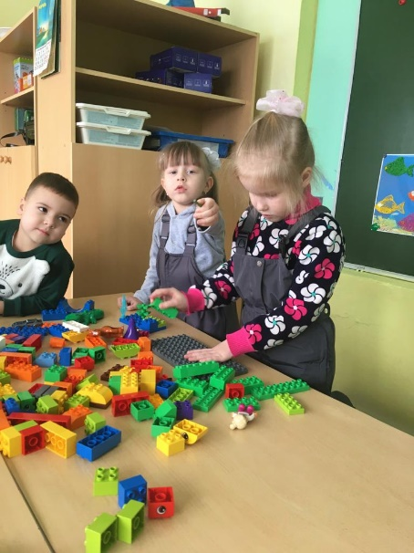Советский педагог В. А. Сухомлинский подчеркивал, что «игра – это огромное светлое окно, через которое в духовный мир ребенка вливается живительный поток представлений, понятий об окружающем мире. Игра –это искра, зажигающая огонек пытливости и любознательности». В любом случае, большинство характеристик игры уже показывают, как важна игра для развития человека, особенно, для развития ребенка, совершенствования его психических, физических и других способностей.

Так или иначе, но утверждение о том, что присущая игре быстрая смена ситуаций, их нестандартный характер и необходимость приспособления к ним играющего делает ее важнейшей составной частью обучения и воспитания, невозможно оспорить. Непременной составляющей частью большинства игр являются игрушки – предметы, на которые направлена деятельность играющего.

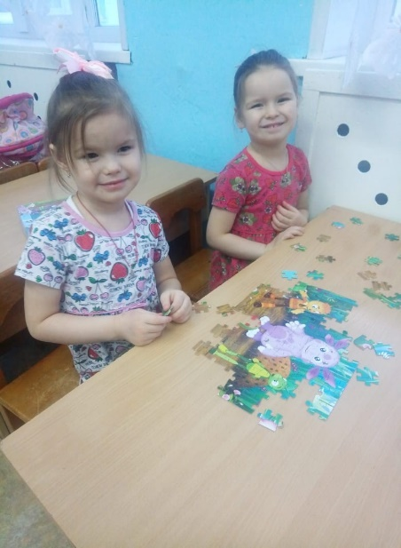Игра – во многом, самая любимая деятельность детей. Это их образ жизни, ориентированный на жизненно важные потребности развития. Ребенок в своем развитии проходит несколько стадий, и на некоторых из них (например, дошкольный возраст) игра выступает ведущим видом всей деятельности. В ходе работы с детьми важно учитывать их стремление к игре, стремление ориентировать свою деятельность на игру.

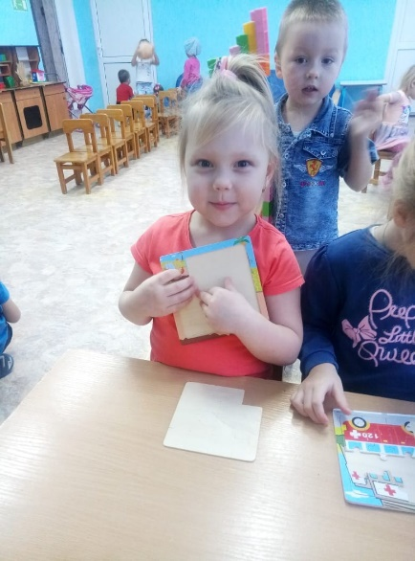Педагогическая ценность игры состоит и в том, что в процессе игры помимо взаимоотношений, диктуемых сюжетом, взятой на себя ролью или правилами, возникают другого рода отношения – уже не условные, а реальные, действительные, регулирующие настоящие отношения между детьми. В игре выясняется: как относится ребенок к успехам или неудачам партнеров по игре, вступает ли в конфликты с другими участниками игры, умеет ли сдерживать непосредственные побуждения, готов ли помочь товарищу, внимателен ли к другим участникам игры, насколько точен в выполнении роли. Игра помогает ребенку преодолевать свою слабость, управлять собой, создает условия для упражнения в трудовых навыках, в навыках нравственного поведения.

Задача педагога состоит в том, чтобы так организовать жизнь детей, применять такие воспитательные приемы, которые будут способствовать усложнению и обогащению «отобразительных» игр детей и своевременному формированию положительных качеств личности.

Существует несколько групп игр, развивающих интеллект, познавательную активность ребенка:

I группа. Предметные игры, манипуляции с игрушками и предметами. Через игрушки-предметы дети познают форму, цвет, объем, материал, мир животных, мир людей и т.п.

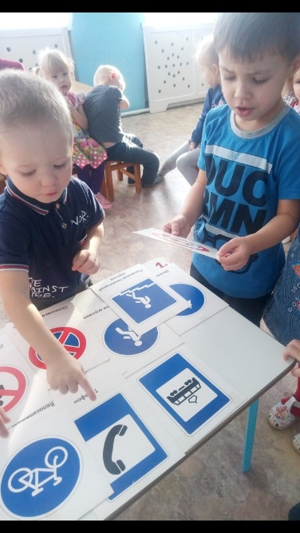II группа. Игры творческие, сюжетно-ролевые, в которых сюжет – форма интеллектуальной деятельности. Интеллектуальные игры типа «Счастливый случай», «Что? Где? Когда?» и т.д. – важная составная часть учебной, но, прежде всего, внеучебной работы познавательного характера.

В конце раннего периода детства из предметно-манипулятивной деятельности возникает игра   
с сюжетом. Первоначально ребенок был поглощен предметом и действиями с ним. Когда он овладел действиями, вплетенными в совместную деятельность со взрослым, он начал осознавать, что он действует сам и действует как взрослый. Собственно, он и раньше действовал как взрослый, подражая ему, но не замечал этого. Как пишет Д. Б. Эльконин, он смотрел на предмет через взрослого, «как через стекло». В дошкольном возрасте аффект переносится с предмета на человека, благодаря чему взрослый и его действия становятся для ребенка образцом не только объективно, но и субъективно.

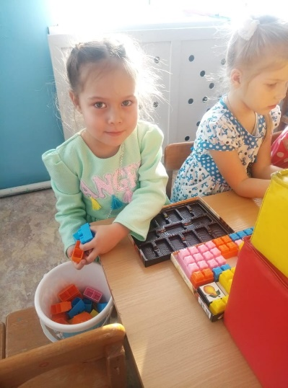Детям дошкольного возраста присуще желание подражать всем сложным формам деятельности взрослого, его поступкам, его взаимоотношениям   
с другими людьми. Однако реально ребенок еще   
не способен осуществить свое желание. Как указывает Л. И. Божович, именно этим объясняется расцвет   
в период дошкольного возраста творческой ролевой игры, в которой ребенок воспроизводит разнообразные ситуации из жизни взрослых, берет на себя роль взрослого и в воображаемом плане осуществляет его поведение и деятельность.

Игра – ведущая деятельность в дошкольном возрасте, она оказывает значительное влияние на развитие ребенка. Прежде всего, в игре дети учатся полноценному общению друг с другом. Младшие дошкольники еще не умеют по-настоящему общаться со сверстниками и, по выражению Д. Б. Эльконина, младшие дошкольники «играют рядом, а не вместе». Постепенно общение между детьми становится более продуктивным и интенсивным. В среднем и старшем дошкольном возрасте дети, несмотря на присущий им эгоцентризм, договариваются друг с другом, предварительно распределяя роли, а также и в процессе самой игры.

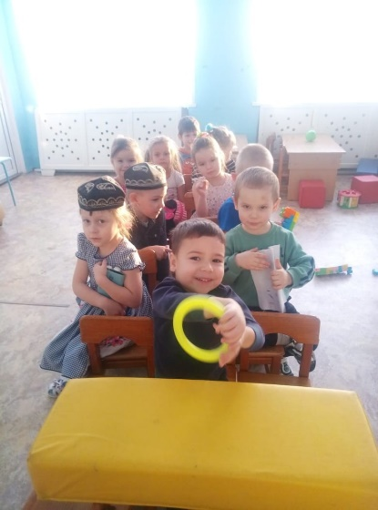Игра способствует становлению не только общения со сверстниками, но и произвольного поведения ребенка. Механизм управления своим поведением, подчинение правилам складывается именно в игре, затем проявляется в других видах деятельности. Произвольность предполагает наличие образца поведения, которому следует ребенок,   
и контроля. В игре образцом служат не моральные нормы или иные требования взрослых, а образ другого человека, чье поведение копирует ребенок.

В игре развивается мотивационно-потребностная сфера ребенка. Возникают новые мотивы деятельности и связанные с ними цели. Но происходит не только расширение круга мотивов. Формирующаяся произвольность поведения облегчает переход от мотивов, имеющих форму аффективно окрашенных непосредственных желаний, к мотивам-намерениям, стоящим на грани сознательности. Развитая ролевая игра дает средства для передачи чувств и разрешения конфликтов. Игрушки вооружают ребенка подходящими средствами, поскольку они являются той средой, в которой может осуществляться самовыражение ребенка. В свободной игре он может выразить то, что ему хочется сделать.

Когда он играет свободно, он высвобождает чувства и установки, которые настойчиво стремились вырваться на свободу чувства и установки, которые ребенок, возможно, боится выразить открыто, можно, ничего не опасаясь, спроецировать на выбранную по собственному усмотрению игрушку. Вместо того, чтобы выражать мысли и чувства в словах, ребенок может закопать в песок или застрелить дракона, или отшлепать куклу, замещающую маленького братика.

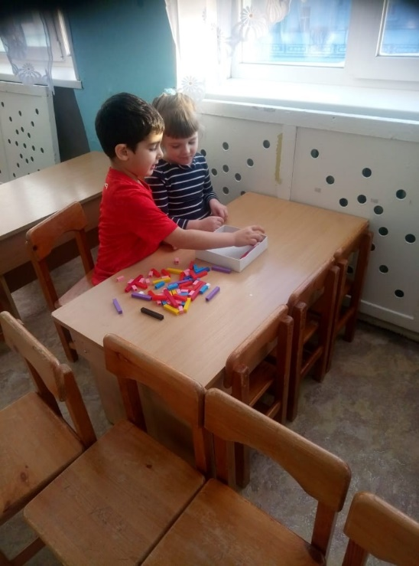Игра – главная сфера общения детей; в ней решаются проблемы межличностных отношений, приобретается опыт взаимоотношений людей. Подбор игрушек имеет немаловажное значение. Куклы и другие игрушки могут быть разного размера (большие, средние, маленькие), но такие, чтобы их удобно было заворачивать, укладывать спать, кормить, гулять; кукольная мебель, машины должны быть игрушечными, чтобы малыш мог не только посадить куклу на стул, на тележку, но и сесть сам. Игрушечная посуда должна быть крупных размеров. Надо иметь медицинский набор «Доктор «Айболит», «магазин», «парикмахерскую», «прачечную».

Игрушки расставляют в разных местах комнаты, чтобы дети могли заниматься небольшими группами, не мешая друг другу. Учитывают также и интересы детей: в одном месте – все для игры с куклой (комната, кухня), в другом – строительный материал и машины.

Первоначально игровую ситуацию для детей полностью создает взрослый. В дальнейшем он как будто забывает положить на стол ложку, поставить тарелку и предлагает детям самостоятельно найти нужный предмет; подсказывает на первых порах, какой именно игрушки нет и где ее можно взять. Во время игр, возникающих по инициативе детей, используется также подсказ действий с учетом жизненного опыта ребенка.

В младшем дошкольном возрасте дети еще не научились согласовывать свои действия друг с другом: не заботясь о партнере, они легко производят действия, не предусмотренные сюжетом. Воспитатель подсказывает образцы поведения, требуемого ролью объясняет неправомерность тех или иных действий и реплик, предлагает вопросы, помогающие малышу осознать действия в ходе игры и роль, которую он выполняет.

Во время активного бодрствования дети заняты не только игрой. Они наблюдают за окружающим, действуют с дидактическими игрушками, разнообразными материалами, в частности с природными, общаются друг с другом и взрослыми. Все эти ситуации воспитатель использует для развития речи детей.

Основные компоненты комплексного подхода к формированию игры сохраняется на всех этапах ее развития. Меняется лишь роль каждого компонента в общей системе педагогических воздействий. Например, на этапе формирования ознакомительной предметно-игровой деятельности главный компонент руководства игрой – подбор игрушек (подвески, погремушки) с определенными свойствами и общение взрослого с ребенком; на этапе отобразительной игры на первый план выступают обучающие игры, в частности показ игрового действия (как покатать мяч, машинку, как посадить куклу на стул, поймать сачком «рыбку»); на этапе формирования сюжетно-отобразительной игры – организация практического опыта и проблемное общение взрослого с ребенком по ходу игры. При переключении малышей на ролевое поведение (в первых сюжетно ролевых играх) вновь усиливается значение совместных игр детей с воспитателем, демонстрирующим ролевое отношение между играющими.